 **南充市二0二0年初中学业水平考试  
 理科综合试卷**  
说明:1.理科综合试卷包括物理、化学两部分，满分200分。其中物理100分(按90分折合计入总成绩)，化学100分(按60分折合计入总成绩)。考试时间共120分钟。  
2.答题前,考生务必将自己的姓名、座位号、准考证号、身份证号填写在答题卡规定的位置上。  
3.必须使用0.5毫米黑色签字笔,将答案书写在答题卡规定的位置上。  
4.所有题目必须在答题卡上作答，在试题卷上、草稿纸上答题无效。  
5. 考试结束后,考生只将答题卡交回。

**物理部分第I卷(选择题,共38分)**

**一、选择题(**本大题1一10小题只有一项符合题目要求，每小题3分;11--12小题有多项符合题目要求，全部选对得4分，选对但不全的得2分，有错的得0分,共38分。)  
1.下列估计符合生活实际的是:   
A.正常成年人的步行速度约为5m/s  
B.新物理课本中一张纸的厚度约为0.1mm  
C.一个苹果的质量约为1.5kg  
D.正常眼睛在观察近处物体时，最清晰而又不疲劳的距离大约为10cm  
2.下列说法错误的是:   
A.水蒸气引起的烫伤往往比开水烫伤更严重，是因为水蒸气液化时还要放出大量的热

B.冰在熔化过程中吸收热量，温度保持不变  
C.夏天，汽车内开冷空调，被冷气对吹的车玻璃上有小水珠，小水珠主要集中在玻璃内侧

D.水沸腾时，在水中有大量气泡不断上升、变大  
3.汽车在公路上加速行驶，下列描述正确的是:  
A.汽车速度越大，汽车的惯性越大  
B.汽车前行紧急刹车时，乘客身体将向后倾  
C.汽车的牵引力与汽车受到的阻力是一对平衡力  
D.汽车受到的支持力与汽车对地面的压力是一对相互作用力  
4.下列说法正确的是:   
A.“破镜不能重圆”说明分子间没有引力  
B.发生热传递时，热量总是从内能大的物体传递到内能小的物体  
C.把0℃的冰块加热熔化成0℃的水，若不考虑水的蒸发，其内能不变  
D.同一物体温度降低得越多，放出的热量就越多  
5.对光现象的解释错误的是:   
A.“小孔成像”所成的像是倒立的实像  
B.人远离平面镜时，平面镜中的像越来越小  
C.手机的人脸识别功能用到了光的反射  
D.今年疫情期间使用的红外测温仪是利用人体辐射的红外线，进行温度测量

1. 关于气体压强，下列说法错误的是:   
   A.做托里拆利实验时，若将玻璃管由竖直变倾斜，管中水银柱的长度不变

B.能用吸管将杯中饮料吸进嘴里，是利用了大气压强  
C.一标准大气压可托起约10.3m高的水柱  
D.高空飞行的大型客机，机翼上方空气流速大、压强小

7.对下列四幅图解释正确的是:

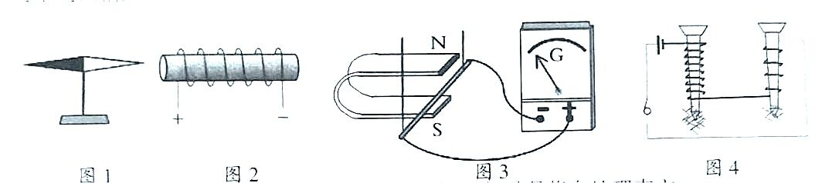A.图1中水平放置的指南针受地磁场影响，指针N极总是指向地理南方  
B.图2中通电螺线管右端为N极  
C.图3为电动机工作原理图  
D.图4说明了电磁铁磁性强弱与电流大小有关  
8.2020年6月23日9时43分,北斗3号最后一颗全球组网卫星在西昌卫星发射中心发射成功(如图5)，它是北斗3号系列的第三颗地球同步卫星，主要用于无线电导航、无线电测定等。关于卫星下列说法正确的是:

A.该卫星在加速升空的过程中，机械能不变  
B.该卫星进人同步轨道后，相对地表静止  
C.该卫星运行一周的时间约为365天  
D.该卫星与地面基站可通过超声波传递信息

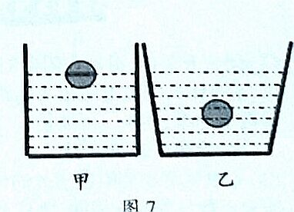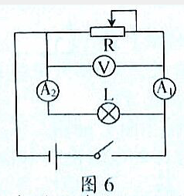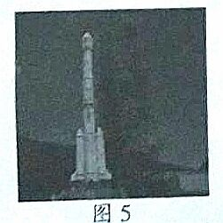

9.如图6所示电路，当闭合开关，灯泡正常发光，滑动变阻器滑片向右移动时，下列说法正确的是:  
A.灯L亮度变暗  
B.电压表V与电流表A1示数之比不变  
C.电路的总功率变小  
D.电压表示数变大  
10.水平桌面上有甲乙两个质量和底面积均相同的容器，分别装有密度不同的液体，将两个完全相同的小球放人容器中，静止时两容器中液面高度相同，如图7所示。下列说法正确的是:  
A.甲容器中液体的密度小于乙容器中液体的密度  
B.甲容器中小球受到的浮力大于乙容器中小球受到的浮力  
C.甲容器底部受到液体的压力大于乙容器底部受到液体的压力  
D.甲容器对桌面的压力一定大于乙容器对桌面的压力  
11. 如图8甲所示滑动变阻器的滑片从a端滑到b端的过程中，电流表和电压表示数变化的规律如图乙所示。则以下说法正确的是:  
A.R0的阻值为10Ω  
B.滑动变阻器的最大阻值为60Ω  
C.电源电压为8V  
D.滑片在滑动的过程中,滑动变阻器的最大功率为0.9W

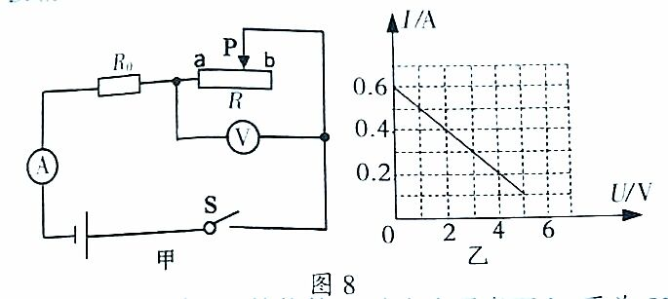

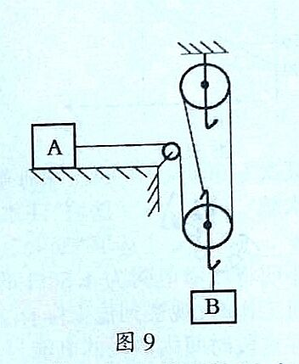12.如图9所示，重为2N的物体A放在水平桌面上，重为5N的物体B挂在动滑轮下，每个滑轮重为1N(不计绳重和摩擦),B恰好可以匀速下降。现对A施加水平向左的拉力使B上升，当B以0.3m/s的速度匀速上升时，拉力大小为F。下列说法正确的是:  
A.B匀速下降时，物体A受到3N的摩檫力  
B.拉力*F*的大小为4N  
C.拉力*F*的功率为3.6W  
D.B匀速上升0.6m的过程中,拉力*F*做功2.4J

**第II卷(非选择题,共62分)**  
**二、填空题**(本大题共10小题,每空1分,共20分)  
13.吹笛子时，手指按压不同的小孔，可以改变笛子发声的 ;为了保护听力,声音不能超过 dB。  
14.一杯牛奶有250ml，其质量为300g，则牛奶的密度是 _kg/m3 ;小李喜欢喝加糖的牛奶，加糖溶解后，牛奶的密度会 (选填“变大”、 “不变”“变小")。  
15.若一辆小汽车一年行驶一万公里,消耗1t汽油，这此汽油完全燃烧放出 J的热量;某次行驶过程中，该汽车汽油机曲轴的转速为3600r/min,在1s内汽油机对外做功 次  
(q汽=4.6x107J/kg)  
16.生活中的各种用电器工作时都要消耗电能，电能属于 (选填“一次"或“二次”)能源;我国核能利用的技术已居于世界领先地位，其中氢弹利用的就是 (选填“裂变"或“聚变")在瞬间释放的能量。

17.一灯泡标有“6V 3W”的字样，现仅有8V的电源，要使小灯泡正常发光，应该给小灯

泡 (选填“串”或“并")联一个 Ω的电阻。(不考虑灯泡电阻受温度的影响)  
18.将一段电阻丝接入电路中，测得其两端电压为12V,通过的电流为3A,则该电阻丝电阻为___ Ω;若将该电阻丝两端电压由12V降至6V，则电功率变化了 W。

1. 甲、乙两辆汽车在平直公路上同向匀速行驶,由两车的s-t图可知(如图10),乙车速度

为 _km/h;t=0时,甲车在乙车前方200米,乙车追上甲车还需 s.  
20.如图11所示，用沿斜面向上大小为4N的拉力，将一个重5N的物优从斜面底端匀速拉至顶端。已知物体沿斜面上滑的距离为5m,上升的高度为3m,则物休受到的摩擦力为 N,斜面的机械效率为 。

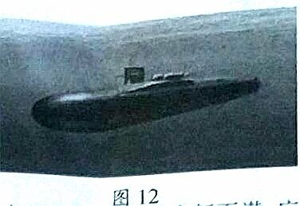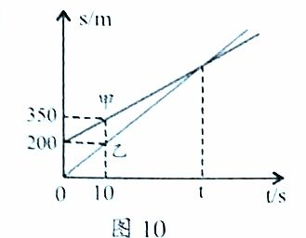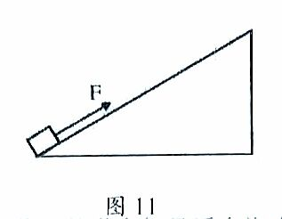

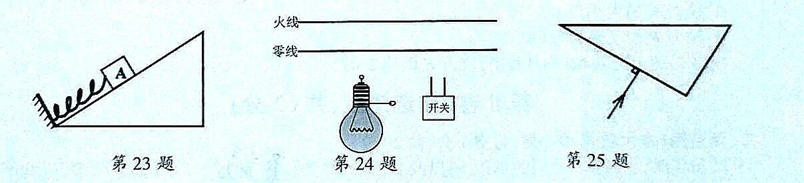21.某次军事演习中，执行深海作业的潜水艇悬浮在海水中(如图12).要使潜水艇下潜,应对水舱 _(选填“注水” 或“排水”)，在下潜过程中，海水对潜水艇上下表面的压力差 (选填“变大”、“变小”或“不变”)。  
22.小明将线圈电阻为4.84Ω的电动机接人220V的家庭电路中，关闭其它用电器，只让电动机工作时，观察到他家标有2000imp/(kW.h)的电能表3min内闪烁了100次，则电动机在这段时间内消耗的电能为 kW.h,电动机线圈产生 J的热量。  
**三、作图题**(本大题共3小题，每题2分,共6分)  
23.物体A与弹簧连接，静止在光滑的斜面上，请画出物体A所受弹力的示意图。  
24.请画出用开关控制灯泡的电路。  
25.一束光从空气射向玻璃砖，并穿过玻璃砖;画出这束光进入和离开玻璃砖的折射光线。

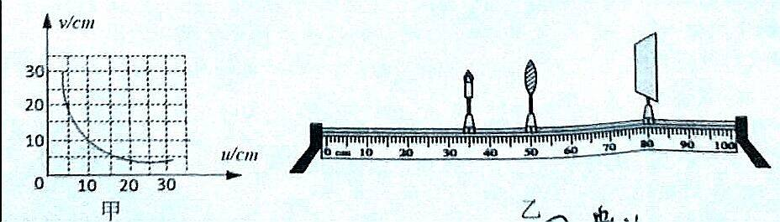**四、实验探究题**(本大题共3小题，每空1分,共16分)  
26.某学习小组“探究凸透镜成像的规律"，进行了如下操作:

(1)安装并调节烛焰透镜、光屏，使它们三者中心大致在 。  
(2)通过探究，记录并绘制了物距u与像距v之间的关系图像，如图甲所示，则该凸透镜的焦距是 cm。  
(3)当蜡烛放在如图乙所示位置时，调节光屏,可在光屏上得到一个倒立、 的的实  
像,生活中的 ((选填"照相机”“投影仪“、“放大镜")就是利用这样的成像原理工作的。  
(4)若将透镜的上半部分用不适明的纸板挡住，则光屏上 (选填"能”或“不能”)成完整的像。  
(5)在图乙中,小明借来物理老师的眼镜将其放在蜡烛和凸透镜之间，发现光屏上原本清晰的像变模糊了,向右移动光屏，光屏上的像又变清晰，说明老师戴的是 (选填“近视”或“远视")眼镜。  
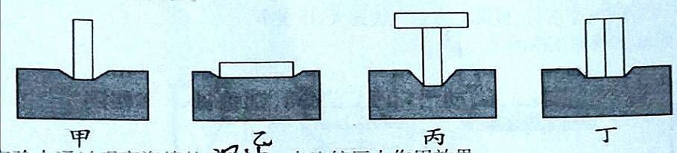27.在“探究压力作用效果与哪些因素有关”的实验中，小强利用了多个完全相同的木块和海绵进行了如图所示的实验。

(1)实验中通过观察海绵的 来比较压力作用效果。  
(2)对比甲、乙两图可以得出:当 一定时 ，受力面积越小,压力作用效果越明显。

1. 由甲、丙两图可以探究压力作用效果与_ 的关系。  
   (4)对比甲、丁两图,小强认为压力作用效果与压力大小无关，你认为他的观点________  
   (选填“正确"或“错误”);理由是 。  
   28.用如下图甲所示的电路“探究电流与电阻的关系”，电源电压恒为6V ,定值电阻*R*备有(5Ω、10Ω、20Ω、40Ω)各一个。  
   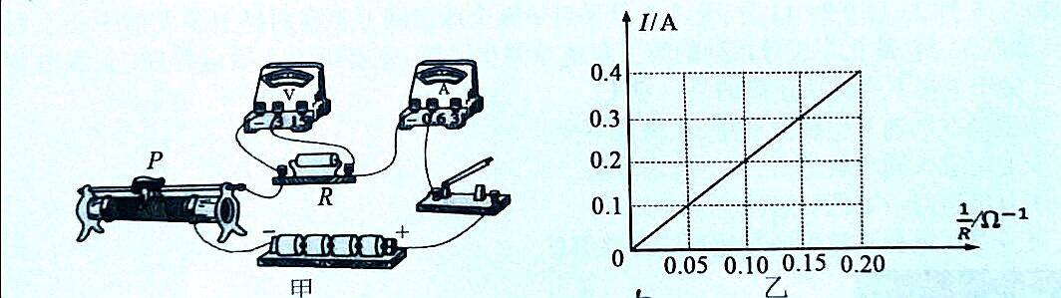  
   (1)闭合开关前，滑动变阻器的滑片P应滑到最 (选填“左“或“右")端。  
   (2)将5Ω的定值电阻接入电路闭合开关，移动滑片P发现电流表示数始终为零，电压表示数不为零,其原因可能是 (填选项)。

A.定值电阻R短路 B.定值电阻R断路 C.滑动变阻器短路  
(3)不改变滑动变阻器滑片的位置，将5Ω的电阻换成10Ω的电阻,闭合开关后，为保证电压表示数与更换前相同，滑片P应向 (选填“左”或“右”)端滑动。  
(4)实验中依次接入定值电阻，调节滑片使定值电阻两端电压相同，记下电流表读数,绘出电流*I*与电阻倒数变化的图像乙，由图乙可知:电压一定时电流与电阻成 比。

1. 为完成整个实验，应该选择 (填选项)种规格的滑动变阻器。  
     
    A.  50Ω 1.0A B.  100Ω 1.2A C. 200Ω 0.6A  
     
   **五、计算题**(本大题共两小题,29题9分,30题11分,共20分。要求写出必要的文字说明、主要的计算步骤和明确的答案。)  
   29.市面上的电热水壶大多具有加热和保温功能。下图是某电热水壶的电路简图,开关*K*接  
   通后,开关*S*自动与触点a、b接通,热水壶开始烧水;当壶内水温达到100℃时，温控开关*S*自动与a、b断开，并立即与触点c接通，水壶进入保温状态。已知电源电压为220V,电阻*R1*=50Ω，这种水壶的加热功率*P*加热是保温功率*P*保温的5倍，水的比热容*c*=4.2x103 J/(kg.℃),*R1 、R2*电阻不受温度影响。求:  
   (1)将1kg初温为35℃的水加热到100℃需要吸收多少热量?  
   (2)电阻*R2*的阻值。  
   (3)在晚上用电高峰期将1kg初温为35℃的水加热到100℃需用时300s,若加热效率为91%，则晚上用电高峰期的实际电压为多少?

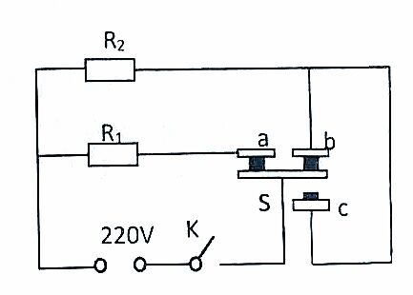

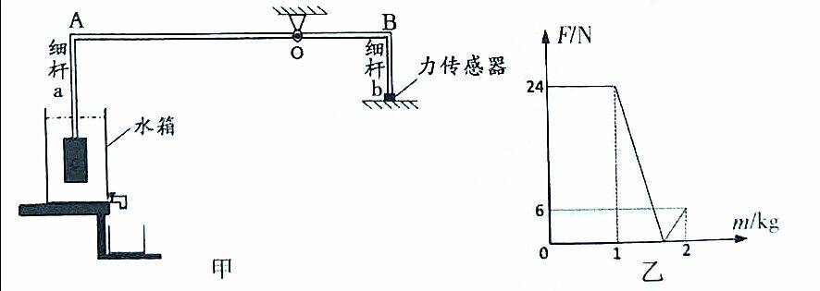  
30.图甲为某自动注水装置的部分结构简图，杠杆AOB始终在水平位置保持平衡,0为杠杆的支点,0A=3OB,竖直细杆a的一端连接在杠杆的A点,另一端与高为0.2m的长方体物块C固定;竖直细杆b的下端通过力传感器固定，上端连接在杠杆的B点(不计杠杆、细杆及连接处的重力和细杆的体积)。圆柱形水箱中有质量为3kg的水，打开水龙头,将水箱中的水缓慢放出，通过力传感器能显示出细杆b对力传感器的压力或拉力的大小;图乙是力传感器示数*F*的大小随放出水质量*m*变化的图像。当放出水的质量达到2kg时，物体C刚好全部露出水面，此时装置由传感器控制开关开始注水。*(g=*10Nkg)求:  
(1)物块C的重力。  
(2)物块C受到的最大浮力。  
(3)从开始放水到物块C上表面刚好与液面相平时,水对水箱底部的压强变化了多少?

**一、选择题**

1.B 2.C 3.D 4.D 5.D 6.A 7.B 8.B 9.C 10.C 11.AD

12.BC

**二、填空题**

13.音调 90 14.1.2×103 15. 4.6x1010 30 16.二次 聚变 17.串 4 18.4 27 19.72 40 20.1 75% 21.注水 不变 22.0.05 1100

**三、作图题**

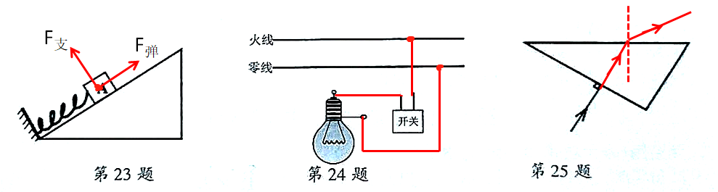

**四、实验探究题**(本大题共3小题，每空1分,共16分)  
26.（1）同一高度 （2）5 （3） 缩小 照相机 （4）能 （5）近视

27.（1）凹陷的程度 （2）压力 （3）压力大小 （4）错误 没有控制受力面积相同

28.（1）左 （2）B （3）左 （4）反比 （5）B   
**五、计算题**

29.  
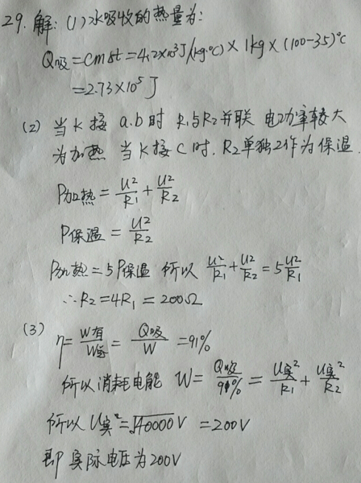

30.

